# **BAB III**

**Metodologi Penelitian**

## **Subyek penelitian**

Subjek penelitian ini adalah pemrosesan bahasa alami dalam dalam menentukan atau menemukan kata dasar dan kata baku dari suatu kata berimbuhan pada dokumen berbahasa Indonesia menggunkan Algoritma Nazief & Adriani. Sistem yang dikembangkan diharapkan dapat memisahkan kata berimbuhan Bahasa Indonesia menjadi kata dasar dan mengetahui kata baku dari kata dasar yang dihasilkan dengan akurat menggunakan Algoritma Nazief & Adriani.

## **Metode Pengumpulan data**

Tujuan metode penelitian adalah untuk menentukan dan memperoleh data atau dokumen yang digunakan untuk penelitian. Adapun metode yang digunakan untuk pengumpulan data adalah sebagai berikut:

1. Studi Pustaka

Metode studi pustaka adalah teknik pengumpulan data dengan melaakukan penelaahan terhadap berbagai buku, literatur, catatan, serta berbagai laporan yang berkaitan dengan masalah yang ingin dipecahkan (Nazir, 1988: 111). Studi pustaka dilakukan dengan mengumpulkan berbagai literatur dan ebook yang berkaitan dengan kata berimbuhan Bahasa Indonesia, *stemming* menggunakan Algoritma Nazief & Adriani, dan bahasa pemrograman yang akan digunakan dalam penelitian ini.

1. Teknik Survei

Teknik survei dilakukan dengan memberikan kuisioner kepada 35 mahasiswa Universitas Ahmad Dahlan yang bertujuan untuk mengetahui sebatas mana mahasiswa memahami kata baku Bahasa Indonesia.

## **Spesifikasi Kebutuhan**

Pada penelitian ini dibutuhkan perangkat keras (*hardware*) dan perangkat lunak (*software*) dengan menggunakan spesifikasi tertentu untuk mengembangkan sistem. Adapun perangkat keras (*hardware*) dan perangkat lunak (*software*) yang digunakan adalah sebagai berikut:

1. Perangkat keras (*hardware*)
2. Laptop
3. Intel(R) Core(TM) i5-6200U CPU @ 2.30GHz 2.40GHz
4. RAM 4GB
5. Perangkat lunak (*software*)
6. Sistem operasi: Windows 10
7. Bahasa pemrograman: PHP
8. Case tool:
9. Visual studio code
10. XAMPP
11. Microsoft Office Word
12. Google Crome Browser

## **Tahapan Penelitian**

Pada tahapan penelitian ini memiliki beberapa tahapan yang harus dilakukan seperti: analisis kebutuhan sistem, perancangan sistem, implementasi, dan pengujian.

1. Analisis Kebutuhan Sistem

Analisis kebutuhan sistem terdiri dari 3 tahapan yaitu:

1. Analisis Kebutuhan Data

Analisis kebutuhan data yaitu digunakan untuk menentukan batasan-batasan data yang akan digunakan dalam penelitian ini. Data yang digunakan adalah data dokumen mahasiswa berbahasa indonesia, kata dasar, dan kata baku berbahasa Indonesia yang sesuai KBBI.

1. Analisis Kebutuhan *User* (pengguna)

Analisis kebutuhan *user* (pengguna) yaitu tentang pernyataan layanan yang disediakan oleh system dan Batasan operasionalnya. Level *user* pada penelitian ini adalah mahasiswa.

1. Analisis Kebutuhan Sistem

Analisis kebutuhan sistem yang akan dibangun ini menggambarkan apa-apa saja kebutuhan yang dibutuhkan oleh sistem, yaitu sistem yang dapat menentukan kata dasar atau akar kata berimbuhan dalam Bahasa Indonesia dan menemukan kata baku dari kata dasar tersebut.

1. Perancangan Sistem

Pada tahap perancangan sistem dilakukan rancangan untuk menggambarkan secara rinci aktivitas seperti apa sistem tersebut akan berjalan agar sistem memenuhi kebutuhan yang diperlukan. Adapun tahapan perancangan system yaitu:

Perancangan *Flowchart* Sistem

Perancangan *flowchart* sistem adalah gambaran untuk melakukan tahapan-tahapan atau langkah yang digunakan sistem untuk melakukan *stemming*.

**Gambar 3.1** Perancangan *Flowchart* Sistem

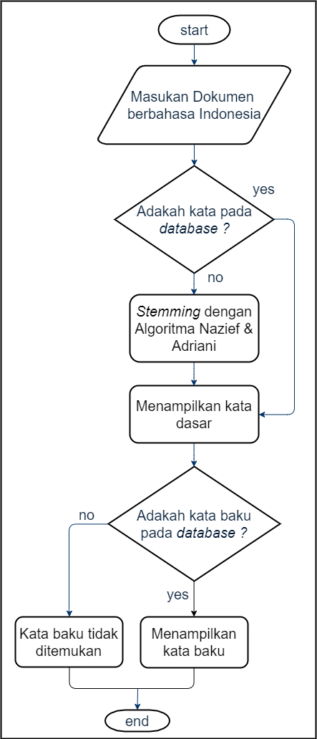

Gambar 3.1 perancangan *flowchart* sistem merupakan tahapan ataupun langkah stemming yang dilakukan sistem dengan dilakukannya penginputan dokumen berbahasa Indonesia, kemudian sistem akan mengecek kata yang ada di dokumen tersebut apakah ada di dalam *database* atau tidak, jika kata pada dokumen ada pada *database* maka system akan menampilkan kata dasar, namun jika tidak ditemukan maka sistem melakukan *stemming* dengan menggunakan Algoritma Nazief & Adriani untuk menemukan kata dasar, jika kata dasar sudah ketemu maka sistem akan mengecek kata dasar tersebut di *database* untuk mengetahui apakah kata dasar tersebut sudah termasuk kata baku atau belum, jika kata dasar ada pada *database* maka sistem akan menampilkan kata baku, jika tidak ada maka sistem akan memberitahu bahwa kata tidak ditemukan, dan proses selesai.

* + - * 1. Perancangan Basis Data

Perancangan basis data adalah sebuah desain yang menggambarkan isi dan menentukan data yang akan disimpan di dalam basis data yang dibutuhkan oleh sistem. Pada penelitian ini perancangan basis data yang digunakan adalah *database mysql*. Adapun data yang disimpan di dalam *database* adalah sebagai berikut:

Kata dasar dalam Bahasa Indonesia

Kata baku yang sesuai KBBI

Dokumen berbahasa Indonesia

1. Implementasi

Implementasi adalah tahap untuk penerapan sistem ke dalam bahasa pemrograman yang telah dirancang sebelumnya. Tujuan dari implementasi sistem ini guna mewujudkan hasil agar sistem dapat berjalan dengan sesuai dari perancangan sistem yang telah dibuat. Bahasa pemrograman yang digunakan untuk implementasi system ini adalah *PHP* dan *MySQL.*

1. Pengujian

Pengujian sistem yang dilakukan guna untuk mengetahui kesalahan pada program apakah sistem sudah memenuhi kebutuhan sesuai yang dirancang. Pengujian sistem dilakukan oleh mahasiswa sebagai *user* guna untuk mengevaluasi sejauh mana *user* dapat mengoperasikan, menyiapkan *input*, dan mengartikan *output* yang di tampilkan oleh sistem. Dalam penelitian ini dilakukan pengujian akurasi pada sistem dan pengujian ketepatan pada pemrosesan *stemming* menggunakan kata yang ada dalam dokumen.